メッセージのレジュメ
2021年5月16日（日）
聖書箇所：エステル記４章１２節～１７節
タイトル：「エステルに見る神の選びと使命」

Ⅰ．エステル記の時代背景
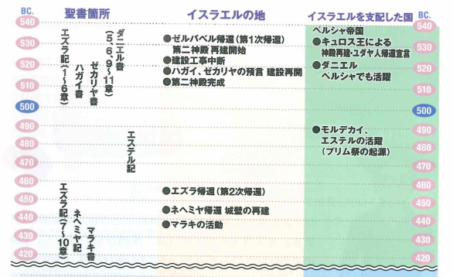

年表
紀元前５８６年 エルサレム陥落 バビロン捕囚
紀元前５３９年 ペルシャのクロス大王がバビロンを滅ぼす。
紀元前５３８年 第１回 帰還 ５万人のユダヤ人が帰還
紀元前５３６年 神殿再建工事着工 中断期間１４年。
紀元前５２２年 ダリヨス王就任
紀元前５２０年 神殿工事再開 ハガイとゼカリヤの言葉に励まされ、ゼルバベルとヨシュアは反
対者を恐れず工事を再開。
紀元前５１６年 第二神殿完成 完成奉献式
神殿再建が着工されてから２０年を経て完成。しかし城壁はなかった。
紀元前４８５年 クセルクセス１世（アハシュエロス）
紀元前４８３年 ワシュティ廃位（クセルクセス１世の前王妃）
紀元前４７６年 エステルが王妃となる（エステル２章１６節）

Ⅱ．エステル記の特色
１．聖書の中で女性の名前が書名となっている書物は、２つ。その一つがエステル記。もうひとつが
ルツ記。ルツ記は、異邦人の女性が、イスラエルの地で信仰者として生きたことが記され、反対にエステル記は、ユダヤ人の女性が異教の地で生きる姿が描かれている。
２．エステル記の中には、一度も「神」の名が出て来ない。聖書の６６巻の中では、エステル記と雅
歌だけの特色。
Ⅲ．あらすじ
１．エステル王妃への道
エステル記の主要登場人物：（１）エステル、（２）エステルの従兄であり養父でもあったモルデカイ、
（３）世界最大の権力者ペルシャの王、アハシュエロス王、
（４）王の側近であり総理大臣的な存在であったハマン

- 王のメンツによって王妃が退けられる。
- 王妃選び：１２７州の中から選りすぐりの美女が集められる。
- エステルが王妃となる。
「エステルは、彼女を見るすべての者から好意を受けていた」（エステル記２章１５節）

エステルは、バビロン捕囚によって捕え移されてきた奴隷の子孫。また孤児であった。当時の一般常識からすれば、あり得ない出来事であった。

２．ユダヤ民族根絶計画
エステル記の主要登場人物のエステルの従兄であり、養父であったモルデカイとハマンとの衝突。
ハマンは非常にプライドが高く、気位の高い人物であり、人々から尊敬されることによって自分の存在意義、価値を見出していた人物であった。
人々が彼の前ではひざまずいて敬意を表すことに満足していた。しかしモルデカイは、ひれ伏し、ひざまずくのは、神のみであると固く決心していたので、ハマンにひざまずかなかった。そこでハマンは、モルデカイのみならず、モルデカイがユダヤ民族であることを知るや否や、ユダヤ民族ごと根絶やしにする計画を立て、王からの許可をいただく。くじによってユダヤ民族根絶の日取りが何と約１年後と決まる。

３．モルデカイとエステルのやり取り
モルデカイとエステルは、使者を通じてやり取りし、ユダヤ民族のために王にとりなすようにエステルに懇願する。そしてこの時のためにこそ、あなたは、王妃として選ばれたのではないか、神の選びと使命を思い起こさせた。

エステルは、そのモルデカイの促しによって立ち上がると同時にユダヤ民族に断食（祈り）を要請した。

◎メッセージのポイント：神の選びとその中にある使命を覚える

「私をお使いください」
「主よ、きょう一日、貧しい人や病んでいる人を助けるために わたしの手をお望みでしたら
きょう、わたしのこの手をお使いください。
主よ、きょう一日、友を求める人々を訪れるために わたしの足をお望みでしたら
きょう、わたしのこの足をお使いください。
主よ、きょう一日、優しいことばに飢えている人々と語り合うために、
わたしの声をお望みでしたら きょう、わたしのこの声をお使いください。
主よ、きょう一日、人は人であるという理由だけで どんな人でも愛するために、
わたしの心をお望みでしたら きょう、わたしのこの心をお使いください。」マザーテレサ

